Завдання по темі « О.С.Пушкін»

1. Розгадування кросворда.
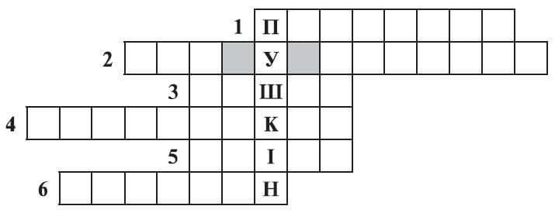
1) Дерев’яна лялька з довжелезним носом, про яку склав казку Карл Коллоді.
2) У якій казці Шарля Перро розповідається про хитрого і розумного кота? 3) Автор казки «Горбоконик»
4) Петро Єршов — відомий… письменник.
5) Видатні німецькі казкарі — брати…
6) Маленький і товстий, дотепний і хвалькуватий герой казки шведської письменниці Астрід Ліндгрен.
— Пропитайте слово по вертикалі.
Отже, хто був спостережливий, вже здогадався, яка тема нашого уроку.
Зараз ми перевіримо свої знання за допомогою невеличкої самостійної роботи (тести)і як ви засвоїли матеріал,який вивчали самостійно вдома:
- О.С.Пушкін написав казки:
а) «Казка про царя Салтана…». «Кіт у Чоботах», «Попелюшка»,
б) «Казка про царя Салтана…», казка «Про дівчинку Наталочку та сріблясту рибку», казку «Бузиновий цар»;
в) «Казку про царя Салтана…», «Казку про рибака та рибку», «Казку про мертву царівну…»
2. Якого сина дав Бог цареві:
а)в аршин;
б)в метр;
в)в дюйм.
3.Яку з трьох сестер вибрав у дружини собі цар?
А) Ткачиху;
Б) Яка б народила молодця – богатиря;
В) Повариху.
4.Як назвав цар подруг своєї жінки – цариці?
А) Баба Бабариха та Ткачиха;
Б) Ткачиха й Повариха;
В) Сваха Баба Бабариха та Повариха.
5. Що звелів зробити з царицею і її дитиною цар?
А) Чекати його повернення і нічого не вирішувати;
Б) Посадити в бочку і пустити в море – окіян;
В) Вбити їх у лісі.
Домашнє завдання :
- Цікаві відомості про О. Пушкіна
- Читати виразно / в особах.

